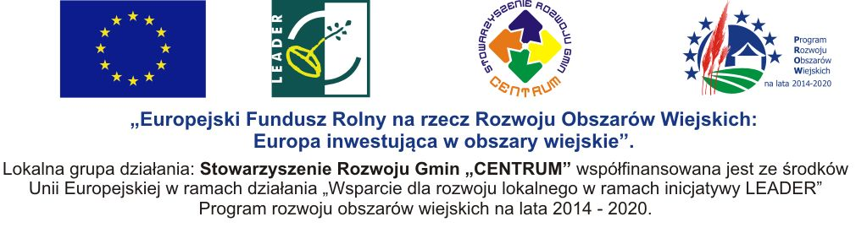

Formularz do konsultacji społecznych LGD CENTRUM

Imię i nazwisko / nazwa firmy / instytucja
Kontakt (telefon / email)
Potrzeby
Problemy

Wypełniony formularz odeślij drogą elektroniczną na adres info@srgc.pl

